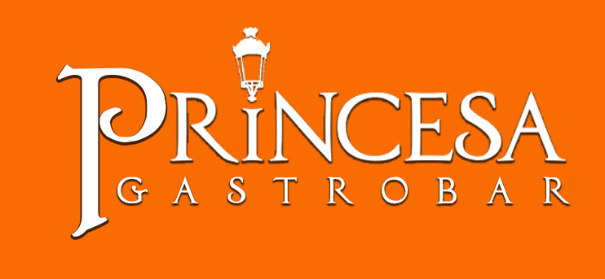

San Cristobal

(Aperitivos Pasados)

Aperitivos
Escoger 12 opciones

Coctel de Camarones
Canapés de Manchego y Prosciutto
Canapés de Salmón Ahumado y Queso Boursin
Hummus con Pan Pita Tostado
Ceviche de Mero Tropical (3 oz.)
Ceviche de Vieiras en Coco y Jengibre (3 oz.)
“Thai Chicken Bites” en Salsa Teriyaki
“Thai Pork Bites” en Salsa Teriyaki
Pinchos de Churrasco con chimichurri de Mango
Surtido Criollo (Surtido de Sorullitos Sombreritos de Guava, Mini Alcapurria, Pastelillitos de Pollo)
Croquetas de Espinaca y Curry
Croquetas Cubanas de Jamón
Camarones Empanados en Coco
Barquillas de Carne Molida o Pollo Estofado
Barquillitas Rellenas de Cangrejo Picante
Pimientos Piquillos Rellenos de Bacalao en Salsa Bechamel
Masitas de Mero Empanadas con Salsa Tártara
Arancinis de Longaniza
Albóndigas Marinara
La Muralla (Salteado de Churrasco y Pollo con Cebolla y Pimientos)

Chicharrones de Pollo
Chorizo al Vino
Crab Cakes

(Se servirán 3 opciones distintas cada hora, por un periodo de media hora, hasta un máximo de cuatro horas)

Servicios
Bartender, Mozos
Montaje básico (mesas, sillas, servilletas de tela,
Personal de Limpieza, Área de Tarima
(Incluye descripción de los de Rones de Puerto Rico)

Bebidas Ilimitadas

Refrescos, Agua en Jarras, Piñas Coladas Virgen

Costo por persona: $39.95

Bebidas Alcohólicas

Opción # 1
“Open Bar por 4 horas, con Rones de Puerto Rico”
Don Q Cristal, Don Q Flavors, Don Q Añejo, Barrilito Dos Estrellas, Bacardí,
Bacardí Flavors, Trigo Reserva Añejo, Caray, Palo Viejo Cañita, PitoRico, Pitorro,
Club Caribe, Medalla.
$24.95 p/p

Opción # 2

Incluye opción 1+
“Open Bar” por 4 horas: Coors Light, Medalla,
Dewar’s White Label, Absolut, Beefeater, Felipe II,
Vinos: Tinto y Blanco.
$34.95 p/p

Opción # 3 (Premium Spirits)

Incluye opción 1+
“Open Bar” por 4 horas: Michelob, Medalla,
Bacardi 8, Caliche Rum, Dewar’s 12, Woodford Reserve,
Tito’s Vodka, Ketel One, Bombay Sapphire, Hennessy VS,
Vinos: Tinto, Blanco, Espumoso.
$38.95 p/p

Opción # 4
(Bebidas por Botella - 750ml.)
Don Q Cristal $40.00 Don Q Limon $45.00
Bacardí $40.00 Bacardí Limon $45.00, Ron Caliche $80.00
Dewar’s White Label $70.00, Cutty Sark $65.00 Black Label $95.00
Finlandia $50.00, Absolut $55.00
Tito’s Vodka $75.00, Grey Goose $95.00
Beefeater $60.00, Patrón Silver $95.00

Opción # 5
Descorche: El precio a cobrarse por el descorche de cada botella de licor traída,
es la mitad del precio de venta en la opción # 4 incluye las mezclas.
Descorche de vino $15.00 c/u
Cervezas Botella por caja:
Michelob $80.00, Medalla, $70.00, Coors, $80.00,
Heineken y Heineken Light $90.00

*Vinos, Jarra de Sangría o Espumosos de Temporada desde $25.00 la botella

* Acqua Panna 1L(Agua embotellada sin gas) o San Pellegrino 1L(Agua embotellada con gas) a $5.00 la botella.

Notas:

- Oferta válida para grupos de 15 personas o más.
- Grupos mayores de 50 personas conllevará un cargo de cierre de restaurante “Venue” sujeto a temporada.
- El Menú debe ser previamente seleccionado.
- Para separar la fecha, el cliente debe hacer un pago inicial del 25% de la cantidad estimada y Saldar una (1) semana antes del evento.
- Tiempo de reserva para la actividad será de 4 horas. Con cierre de restaurante hasta 6 horas. Hora adicional conllevará un cargo de $10.00 por persona por la cantidad contratada.
- Aplica cargo de 7% (Comida) / 11.5% (Bebidas) de IVU y 18% de servicio.
- Precios sujetos a cambios según temporada.
- Estacionamiento disponible en la Puntilla por costo adicional de $5.00 por vehículo.

Revisión: Octubre 2019

Para información adicional comunicarse con Angélica Méndez 787-225-5763 ó con Jan Daniel 787-248-0667

Princesa Gastrobar 787-723-7878

